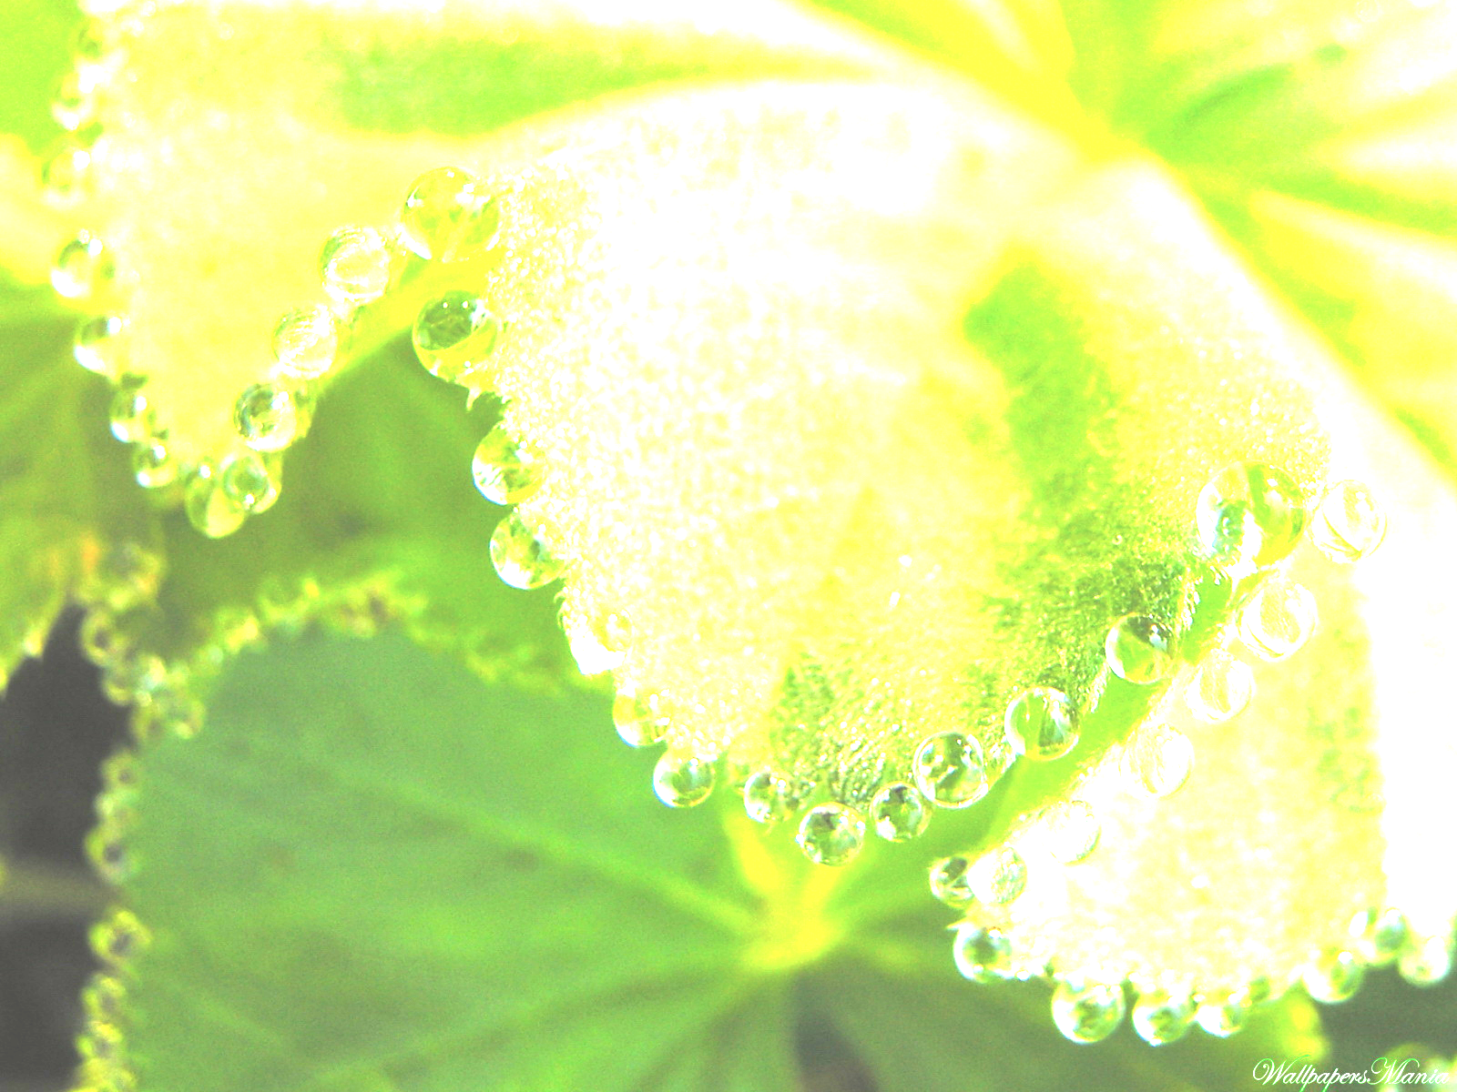
Начиная с ранней весны и до поздней осени, для жителей сел и городов, посещающих лесные массивы, определенную опасность могут представлять клещи - переносчики клещевых инфекций. Инфицирование происходит при укусе зараженными клещами во время работы в лесу, при сборе грибов и ягод, при неорганизованном отдыхе, в туристических походах, а также на дачных участках во время сезонных работ и др.
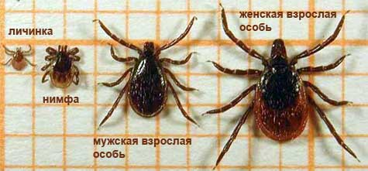
Численность клещей в природе в последние годы продолжает оставаться высокой, поэтому чтобы обезопасить себя, примите на вооружение наши рекомендации.
Перед отправкой
в лес:

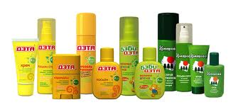
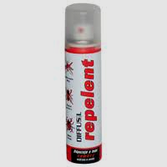
- Надевайте одежду предпочтительно светлых тонов (чтобы легче заметить клеща) и максимально закрывающую тело (рубашка с плотно застегнутым воротником, длинными рукавами на манжетах и резинке, у запястья должна быть обязательно заправлена в брюки; брюки - заправлены в носки с резинкой
и резиновые сапоги; на голове - косынка или капюшон).
- Прежде чем одеться, обработайте одежду
(не на себе!) любым средством, отпугивающим клещей (репеллентом). Обработку производите согласно инструкции по его применению. Особое внимание уделяйте тем местам и элементам одежды, куда чаще всего прицепляются клещи, - воротнику, манжетам рукавов, брюкам в местах вокруг щиколоток, коленей, бедер и талии.
- При частом посещении леса, на случай укусов клещами, соберите аптечку первой помощи, в комплект которой должны входить: чистый, сухой, плотно закрывающийся флакончик на 10 мл, ватные тампоны, плотная хлопчатобумажная нить, пинцет, йод или любой спиртосодержащий раствор, таблетки ремантадина.
- Если берете с собой собаку, оденьте ей ошейник от клещей и обработайте шерсть специальным спреем для животных от клещей.
- Перед поездкой в лес на автомобиле обработайте его салон (сидения, багажник) репеллентами от клещей.
- Будьте предельно осторожны сами и не берите с собой детей в лесные массивы, неблагополучные по клещевым инфекциям (Беловежская и Пружанская пущи; территория Малоритского района, граничащая с Украиной; Бронная гора Березовского района, Косовская зона Ивацевичского района,а также территории Брестского, Жабинковского, Кобринского, Барановичского и Ляховичского районов).
Вы вернулись
из леса:
Соблюдайте
простые правила
поведения в лесу:

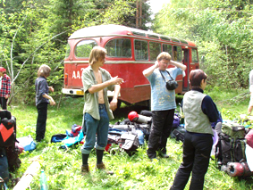
- Во время прогулок старайтесь идти по тропинкам, не забираясь в заросли высокой травы или на участки с густым кустарником, так как чаще всего клещи прикрепляются к одежде человека, когда он касается кустарников, травостоя или садится на траву.
- Пикники
и привалы
на природе устраивайте вдали от деревьев
и кустарников,
на солнечном
и расчищенном
от сухой травы и валежника месте.
- Обработайте территорию отдыха: протяните полотно (желательно из фланели) по траве, это поможет собрать затаившихся клещей.
- В многодневном походе внимательно осматривайте палатку и спальные принадлежности утром и перед сном.
- Каждые два часа пребывания в лесу проводите само- и взаимоосмотры, обращая внимание на швы, карманы, складки одежды.
- Не приносите домой букеты из лесных цветов, так как в них могут прятаться «незваные гости».
- Выходя из леса, стряхните одежду, чтобы не захватить с собой домой клещей.
- Снимая клеща с одежды или животных, старайтесь не раздавливать его руками (т.к. можно заразиться вирусом клещевого энцефалита, особенно если на руках есть ссадины).

- Придя домой, стряхните одежду как
с наружной, так и с изнаночной стороны (особенно тщательно в швах, под воротником и поясом), а также проведите само- и взаимоосмотры всех участков тела, особо обращая внимание на грудь, подмышечные впадины, паховую область, складки кожи, волосистую часть головы. Знайте, что с одежды и вещей клещи переползаютна тело человека даже спустя несколько дней.
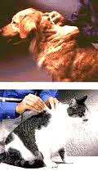
- Если гуляли с собакой, тщательно осмотрите ее, надев резиновые перчатки (клещи могут переползти на любого члена семьи, их одежду, постельное белье и пр.).
- Будьте предельно внимательны при сортировке принесенных в дом «даров леса».
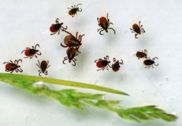
- Транспортное средство, на котором приехали из леса, тщательно осмотрите на наличие притаившихся там клещей (салон автомобиля, багажник и т.д.).
- Всех обнаруженных дома ползающих клещей необходимо собрать (не давить!) и сжечь.
Вы обнаружили
на теле клеща...
Вы обнаружили
на теле клеща...

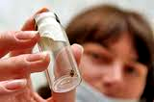
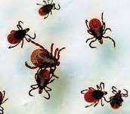
- Присосавшегося клеща следует НЕМЕДЛЕННО удалить в лесу или дома!
При невозможности самостоятельно удалить клеща или оставшийся его хоботок, обратитесь, не откладывая, в любое близлежащее медицинское учреждение.
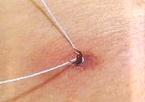
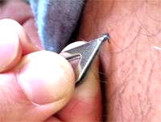

Снимать клеща нужно осторожно, чтобы не раздавить и не оторвать хоботок. Чтобы клещ легче отцепился, смажьте кожу вокруг него насыщенным раствором поваренной соли (не используйте растительное масло, крем, т.к. они ускоряют процесс инфицирования раны!) и удалите клеща одним из предложенных способов:
1-й способ. Аккуратно захватите пинцетом головку клеща как можно ближе к хоботку и, поворачивая против часовой стрелки, выкрутите клеща».
2-й способ. Как можно ближе к хоботку завяжите в узел нитку, сложив ее вдвое, и крутите против часовой стрелки.
Если хоботок остался в теле, удалите его обожженной иголкой или иглой одноразового шприца как занозу.
Место укуса обработайте йодом или другим спиртовым раствором.
Внимание! Не следует тянуть и сдавливать тело клеща, чтобы его не разорвать. Если при извлечении клеща вы случайно его раздавили, то не прикасайтесь руками к глазам и слизистым оболочкам рта и носа, пока тщательно не вымоете руки.

снять клеща?
Как правильно

- Снятого клеща желательно сохранить
в плотно закрывающемся сухом флаконе
с влажным ватным тампоном или влажным кусочком марлевой салфетки для исследования на клещевые инфекции. Исследованию подлежат живые или погибшие особи любой стадии развития, без признаков плесени или фрагменты клеща (часть брюшка)
в течение не более
2-х недель после снятия
с тела человека.
- Клеща можно, при желании , самостоятельно доставить для исследования на наличие возбудителей инфекционных клещевых боррелиозов
в один из центров гигиены
и эпидемиологии (гг. Брест, Барановичи, Пинск, Береза, Кобрин, Пружаны), а на наличие вируса инфекционного клещевого энцефалита -
в вирусологическую лабораторию областного центра гигиены, эпидемиологии и общественного здоровья
(г. Брест, пл. Свободы, 8).
- Исследования проводятся на платной основе, для отдельных категорий граждан предусмотрены льготы.
Контактный телефон для справок
в г. Бресте: 8 (0162) 23-82-40
- После укуса клеща следите за своим состоянием здоровья.
При ухудшении самочувствия немедленно обращайтесь к врачу!

КЛЕЩИ
опасность
рядом

памятка для посетителей
леса и лесопарковых зон

